

Rapport de recherche sur l’algorithme Welzl résolvant le problème du cercle minimum

Shiyao CHEN (28707756)

Binh-Minh BUI-XUAN
Résumé:
Étant donné un ensemble fini de points P sur le plan. Tout d’abord, nous proposons un algorithme naïf pour calculer le plus petit cercle C de rayon r couvrant tous les points de P. Cependant, les performances de l’algorithme naïf ne sont pas très satisfaisantes, surtout lorsque le nombre de points est important, qui est généralement élevé. Dans ce contexte, nous proposons l'algorithme de Welzl, qui permet de calculer le cercle C en temps linéaire, ce qui est plus efficace en terme de temps de calcul et fournit des résultats rapides même pour un grand nombre de points.
Mot clé:
Algorithme Naïf, Algorithme de Welzl, cercle minimum, compléxité, …
MASTER 1 STL
10/03/2024

Sommaire
1 Introduction
1.1 Contexte et objectifs du projet . . . . . . . . . . . . .. . . . . . . . . . . . .. . . . . . . . . 3
1.2 Définitions et notations . . . . . . . . . . . . . . . . . . . . . . . . . . . . . . . . . . . . . . . 3
1.2.1 Présentation du problème du cercle minimum . . . . . . . . . . . . . . . . . 3
1.2.2 Cercle circonscrit d’un triangle . . . . . . . . . . . . . . . . . . . . . . . . . . . . .4
2 Implémentation des algorithmes
2.1 Algorithme Naïf . . . . . . . . . . . . . . . . . . . . . . . . . . . . . . . . . . . . . . . . . . . . . .6
2.1.1 Principe de l’algorithme naïf . . . . . . . . . . . . . . . . . . . . . . . . . . . . . . .6
2.1.2 Pseudo-code de l’algorithme naïf . . . . . . . . . . . . . . . . . . . . . . . . . . .6
2.1.3 Compléxité de l’algorithme naïf . . . . . . . . . . . . . . . . . . . . . . . . . . . . 7
2.2 Algorithme de Welzl
2.2.1 Principe de l’algorithme de Welzl . . . . . . . . . . . . . . . . . . . . . . . . . . .7
2.2.2 Pseudo-code de l’algorithme de Welzl . . . . . . . . . . . . . . . . . . . . . . .7
2.2.3 Compléxité de l’algorithme de Welzl . . . . . . . . . . . . . . . . . . . . . . . .8
3 Évaluation des performances
3.1 Comparaison des résultats obtenus par les algorithmes naïf et Welzl sur la
base de tests . . . . . . . . . . . . . . . . . . . . . . . . . . . . . . . . . . . . . . . . . . . . . . . . . 9
3.1.1 comparaison des temps d'éxécution en fonction du nombre de points
. . . . . . . . . . . . . . . . . . . . . . . . . . . . . . . . . . . . . . . . . . . . . . . . . . . . . . . . . . .9
3.1.2 Comparaison des temps d'exécution sur tous les fichiers de données
. . . . . . . . . . . . . . . . . . . . . . . . . . . . . . . . . . . . . . . . . . . . . . . . . . . . . . . . . . .11
3.2 Discussion . . . . . .. . . . . . . . . . . . . . . . . . . . . . . . . . . . . . . . . . . . . . . . . . . . .11
4 Conclusion
4.1 Conclusions. . . . . . . . . . . . . . . . . . . . . . . . . . . . . . . . . . . . . . . . . . . . . . . . . .13
5 Annexes . . . . . . . . . . . . . . . . . . . . . . . . . . . . . . . . . . . . . . . . . . . . . . . . . . . . . . .14
3
1 Introduction
1.1 Contexte et objectifs du projet
Le problème du cercle minimal occupe une place importante dans le domaine de l’informatique et de la géométrie algorithmique. Ce problème est de déterminer le rayon minimum d'un cercle contenant un ensemble donné de points sur un plan. Résoudre efficacement ce problème est crucial dans de nombreuses applications telles que la détection d'objets, la cartographie numérique et la vision par ordinateur.
Ce projet vise une recherche et une analyse approfondies du l'algorithme naïf et l'algorithme de Welzl pour résoudre le problème du cercle minimum. L’objectif principal est d’évaluer les performances de les algorithmes en termes de temps de calcul et de comparer ses résultats pour mieux comprendre ses avantages et ses limites
1.2 Définitions et notations
1.2.1 Présentation du problème du cercle minimum
Définition(cercle minimun):
Le cercle minimun da,s le plans est le cercle le plus petit englobant un ensemble borné de points du plan euclidien.
Voici les exemples pour cercle minimun:
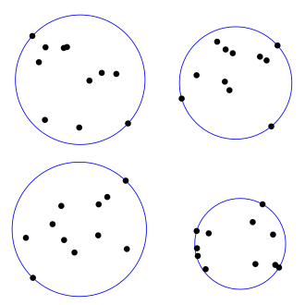

Figure 1 : Cercles minimaux encerclant des ensembles de points.
Le cercle minimun couvrant est un problème algorithmique en mathématiques qui étudie comment trouver le plus petit cercle pouvant couvrir un groupe de points sur le plan. La généralisation de ce problème dans l'espace général à n dimensions est le problème de la boule englobante minimale, c'est-à-dire trouver la plus petite boule pouvant couvrir un certain point défini dans l'espace à n dimensions.

4
Ce problème a été proposé pour la première fois par le mathématicien britannique du XIXe siècle James Joseph Sylvester en 1857:
« Il faut trouver le plus petit cercle qui contient un ensemble donné de points du plan. »
1.2.2 Cercle circonscrit d’un triangle
Définition(Cercle circonscrit):
En géométrie du triangle, le cercle circonscrit à un triangle non plat est l'unique cercle passant par ses trois sommets. Le centre de ce cercle est le point de concours des médiatrices des côtés du triangle.
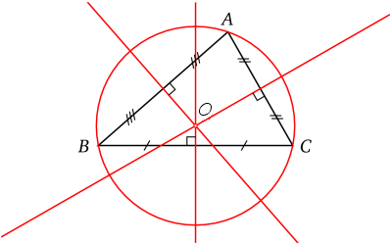
F
E

D

Figure 2 : Médiatrices et cercle circonscrit d'un triangle .
Centre:
On note O le centre du cercle circonscrit et les coordonnées de ses sommets A = ( x_{A} , y_{A} ) , B = ( x_{B} , y_{B} ) , C = ( x_{C} , y_{C}) . Pour calculer les coordonnées du centre du cercle passant par les 3 points A, B et C, on utilise les méthodes suivantes :
1. Calcul des coordonnées D, E, F des milieux des segments formés par les points.
x_{D} = 0.5 * (x_{A} + x_{B}) ; y_{D} = 0.5 * (y_{A} + y_{B})
x_{E} = 0.5 * (x_{A} + x_{C}) ; y_{E} = 0.5 * (y_{A} + y_{C})
x_{F} = 0.5 * (x_{B} + x_{C}) ; y_{F} = 0.5 * (y_{B} + y_{C})
2. Détermination des pentes des droites passant par deux points.
ɑ_{AB} = (x_{B –} x_{A}) / (y_{A} - y_{B})
ɑ_{AC} = (x_{C –} x_{A}) / (y_{A} - y_{C})
ɑ_{BC} = (x_{C –} x_{B}) / (y_{B} - y_{C})
3. Calcul des ordonnées à l'origine des droites passant par deux points.
β_{AB} = y_{D} - ɑ_{AB} * x_{D}
β_{AC} = y_{E} - ɑ_{AC} * x_{E}
β_{BC} = y_{F} - ɑ_{BC} * x_{F}
4. Utilisation des pentes et des ordonnées à l'origine pour calculer les coordonnées du centre du cercle minimum.
x_{O} = (β_{AC} – β_{AB}) / (ɑ_{AB} - ɑ_{AC})
y_{O} = ɑ_{AB} * x_{o} + β_{AB}

Le cercle circonscrit et le cercle minimum couvrant sont deux concepts géométriques distincts, mais ils sont étroitement liés dans le domaine de la géométrie algorithmique.
5
La relation entre ces deux concepts réside dans le fait que le cercle circonscrit d'un ensemble de points peut souvent être utilisé pour approximer le cercle minimum couvrant de cet ensemble. En effet, dans de nombreux cas, le cercle circonscrit et le cercle minimum couvrant peuvent avoir des caractéristiques similaires, et le cercle circonscrit peut être un bon point de départ pour trouver le cercle minimum couvrant, surtout dans des contextes pratiques où une solution exacte n'est pas nécessaire.
Cependant, il est important de noter que le cercle circonscrit et le cercle minimum couvrant peuvent différer dans certains cas, notamment lorsque les points sont distribués de manière asymétrique ou lorsqu'il existe des points aberrants dans l'ensemble. Dans de tels cas, des algorithmes spécifiques doivent être utilisés pour calculer le cercle minimum couvrant de manière précise.
Dans le chapitre suivant, nous vous présenter deux solutions algorithmiques pour résoudre le problème du cercle minimum: l'algorithme naïf et l'algorithme Welzl.

6
2 Implémentation des algorithmes
2.1 Algorithme Naïf
2.1.1 Principe de l’algorithme naïf
L'algorithme naïf pour le problème du cercle minimum est une méthode simple et intuitive pour trouver le cercle de rayon minimum qui englobe un ensemble de points dans le plan. Son fonctionnement repose sur une approche exhaustive qui examine toutes les combinaisons possibles de points pour déterminer le cercle couvrant le plus petit.
1. L'algorithme commence par examiner toutes les paires de points dans l'ensemble donné. Pour chaque paire de points, il calcule le cercle dont le diamètre est défini par ces deux points.
2. Puis pour chaque cercle défini par une paire de points, l'algorithme vérifie si tous les autres points de l'ensemble sont contenus à l'intérieur ou sur le cercle.
3. Et après, parmi tous les cercles testés, l'algorithme sélectionne celui avec le rayon le plus petit, ce qui garantit que cet unique cercle couvre tous les points de l'ensemble donné.
4. S'il ne peut pas trouve ce cercle, alors il énumére toutes les combinaisons possibles de trois points parmi l'ensemble de points donné.Pour chaque combinaison de trois points, l'algorithme calcule le cercle circonscrit qui passe par ces trois points. Une fois que le cercle circonscrit est calculé pour chaque combinaison de trois points, l'algorithme sélectionne le cercle avec l'aire minimale.
5. Enfin, l'algorithme retourne le cercle minimum couvrant identifié.

2.1.2 Pseudo-code de l’algorithme naïf
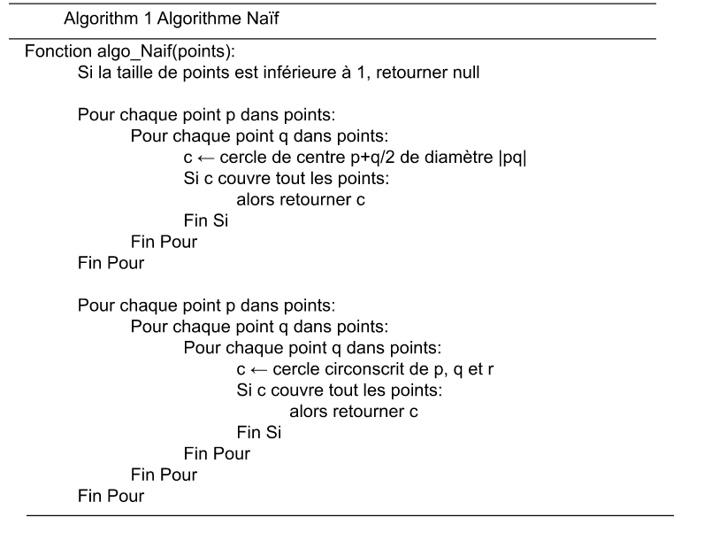

7
2.1.3 Compléxité de l’algorithme naïf
La première boucle parcourt chaque paire de points dans la liste d'entrée, ce qui donne une complexité de O(n²) . En ajoutant le test pour vérifier que tous les points sont contenus à l'intérieur du cercle, ce qui a une complexité en O(n). Ensuite, la deuxième boucle imbriquée parcourt chaque combinaison de trois points dans la liste d'entrée, ce qui donne une complexité de O(n³) auquel ajoutant aussi ce test, la complexité totale de l'algorithme naïf est la somme de ces deux parties, soit O(n² * n + n³ * n) = O(n⁴) .
Bien que l'algorithme naïf soit simple à comprendre et à implémenter, il peut être inefficace pour des ensembles de points de grande taille en raison de sa complexité exponentielle. De plus, il peut nécessiter un nombre considérable de calculs pour vérifier l'appartenance de chaque point à chaque cercle défini par une paire de points. Ainsi, nous nous tournons maintenant vers l'algorithme de Welzl, une approche plus efficace de complexité linéaire, pour résoudre ce problème.
2.1 Algorithme de Welzl
2.2.1 Principe de l’algorithme de Welzl

En 1991, Emo Welzl a proposé un algorithme de complexité linéaire (O(n)).
Cette méthode utilise l'algorithme récursif de Welzl. En utilisant cet algorithme, le cercle d'enveloppe minimum peut être trouvé en temps O(n). L'idée de l'algorithme est de supprimer aléatoirement un point de l'ensemble d'entrées donné pour former une équation de cercle. Une fois l'équation formée, vérifiez si les points supprimés sont entourés par l'équation. Sinon, le point doit se trouver sur la limite du cercle. Par conséquent, considérez ce point comme un point limite et appelez la fonction de manière récursive.
L'algorithme de Welzl considère 2 ensembles :
P: un ensemble de points données
R: un ensemble initialement vide représentant des points sur la limite d’un cercle est donné en entrée.

2.2.2 Pseudo-code de l’algorithme de Welzl
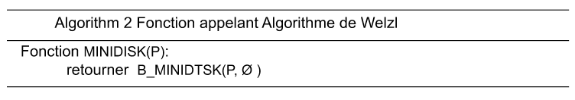

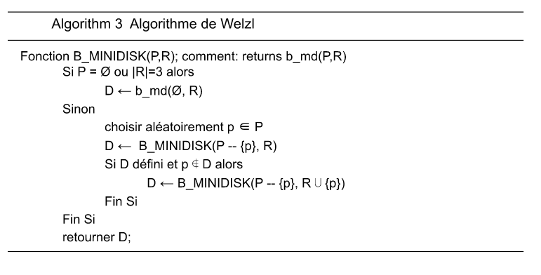

8
Le cas de base de cet algorithme est lorsque P devient vide ou que la taille de l'ensemble R est égale à 3 (appe la méthode b_md(Ø, R)):
Si P est vide, tous les points ont été traités.
Si |R| = 3, alors 3 points liés à la limite du cercle ont été trouvés, et comme un cercle peut être déterminé de manière unique avec seulement 3 points, la récursion peut être arrêtée.
Lorsque l’algorithme atteint le cas de base ci-dessus, il renvoie une solution triviale pour R, qui est:
Si |R| = 1, on renvoie un cercle centré en R[0] de rayon = 0
Si |R| = 2, on renvoie un cercle minimum passant par R[0] et R[1], c'est-à-dire que le centre correspond au milieu des 2 points et le rayon est égal à la moitié de la distance entre eux.
Si |R| = 3, on retourne un cercle circonscrit en essayant 3 points R[0], R[1], et R[2].

2.2.3 Compléxité de l’algorithme de Welzl
L'algorithme de Welzl a une complexité temporelle de O(n) , où n est le nombre de points dans l'ensemble d'entrée.
Après avoir examiné le fonctionnement de l'algorithme de Welzl, nous pouvons maintenant évaluer ses performances sur divers ensembles de points afin de comparer son efficacité avec l'algorithme naïf.

9
3 Évaluation des performances
Dans ce chapitre, nous allons comparer les performances de l'algorithme de Welzl avec celles de l'algorithme naïf en mesurant leurs temps d'exécution sur des ensembles de données variés. Cela nous permettra de déterminer l'efficacité de chaque approche dans la résolution du problème du cercle minimum.
3.1 Comparaison des résultats obtenus par les algorithmes naïf et Welzl sur la base de tests
3.1.1 comparaison des temps d'éxécution en fonction du nombre de points
Dans cette section, nous examinerons comment les temps d'exécution des algorithmes varient en fonction du nombre de points dans l'ensemble de données.
Voici le tableau comparatif des temps d'exécution en fonction du nombre de points :

nombre de points | Welzl(nanosecondes) | Naif(nanosecondes)
1 | 25700 | 63000
10 | 135200 | 129000
100 | 378600 | 1705300
200 | 575200 | 56371900
500 | 1530300 | 537635000
1000 | 8177200 | 5823501200
2000 | 16188200 | 39929353200
Tableau_de_comparaison_des_temps_d'éxécution_en_fonction_du_nombre_de_points

10
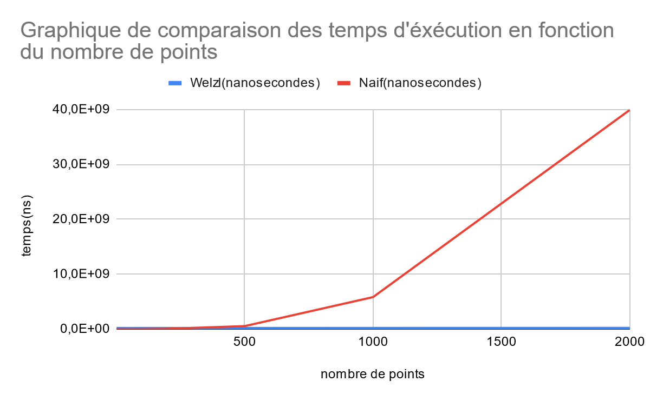
L'analyse des temps d'exécution des deux algorithmes, Welzl et naïf, en fonction du nombre de points révèle des tendances intéressantes.
Tout d'abord, pour un petit nombre de points (1 à 10), l'algorithme naïf semble avoir des temps d'exécution relativement proches de ceux de l'algorithme de Welzl. Cependant, à mesure que le nombre de points augmente, les temps d'exécution de l'algorithme naïf explosent, tandis que ceux de Welzl augmentent de manière plus modérée.
Pour 100 points, l'algorithme naïf prend déjà beaucoup plus de temps que Welzl. Cette tendance se poursuit de manière exponentielle à mesure que le nombre de points augmente. Par exemple, pour 2000 points, l'algorithme naïf prend environ 39,9 secondes, tandis que Welzl prend seulement environ 16,2 secondes.
Cela correspond bien aux complexités des algorithmes : le temps d'exécution de l'algorithme de Welzl augmente linéairement, tandis que celui de l'algorithme naïf croît de manière polynomiale en fonction du nombre de points, avec un ordre de complexité de n^4. L'écart entre les temps d'exécution devient de plus en plus grand à mesure que le nombre de points augmente.
Cela met en évidence l'avantage significatif de l'algorithme de Welzl en termes d'efficacité et de temps d'exécution, surtout lorsque le nombre de points dans l'ensemble de données devient important.

11
3.1.2 Comparaison des temps d'exécution sur tous les fichiers de données
Dans cette section, nous évaluons les temps d'exécution sur tous les fichiers de la base de test <<Varoumas benchmark>>. Cette base de test doit comprendre 1664 instances, et chacune de ces instances doit comporter un minimum de 256 points.
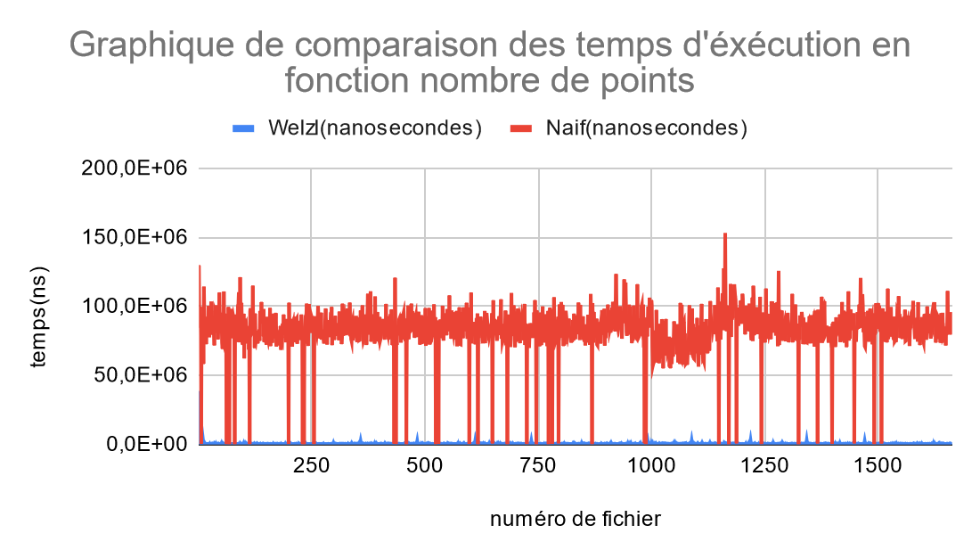
On constate que la plupart du temps d'exécution des fichiers tests sur l'algorithme naïf varie dans l'intervalle [50;150] millisecondes. Alors, le temps moyen pour le nombre de points des fichiers tests (256 points) est d'environ 75 ms. De plus, on peut également observer que certains temps sont plus petits que cet intervalle, ce qui est normal car dans le meilleur cas, sa complexité est en O(n²).
En revanche, les résultats obtenus par l'algorithme de Welzl montrent une variation dans l'intervalle [1;40] ms, ce qui correspond bien à sa complexité linéaire. En comparant les deux courbes, on peut déduire que l'algorithme de Welzl est le meilleur choix par rapport à l'algorithme naïf.
3.2 Discussion
Les deux algorithmes, le naïf et celui de Welzl, présentent des avantages et des inconvénients distincts qui doivent être pris en compte en fonction des besoins spécifiques de l'application.
En ce qui concerne l'algorithme naïf, ses points forts résident dans sa simplicité et son universalité. Il est facile à comprendre et à mettre en œuvre, ce qui le rend accessible même aux débutants en algorithmique. De plus, il peut être utilisé pour différents types de problèmes de recherche de cercles englobants sans nécessiter de modifications majeures. Cependant, ses principaux inconvénients sont sa complexité quadratique et
12
son manque d'évolutivité. Avec une complexité en temps O(n⁴), il devient inefficace pour des ensembles de points de taille importante, limitant ainsi son utilisation dans des contextes où la performance est cruciale.
D'un autre côté, l'algorithme de Welzl offre une efficacité remarquable grâce à sa complexité en temps linéaire O(n). Cela le rend idéal pour des ensembles de points de grande taille, avec des performances stables même pour des ensembles de données volumineux. De plus, sa capacité à être mis à jour de manière incrémentale en fait un choix adapté pour des ensembles de points dynamiques. Cependant, sa mise en œuvre peut être plus complexe que celle de l'algorithme naïf, nécessitant une compréhension approfondie des concepts de géométrie algorithmique. De plus, il peut ne pas être adapté à certains types de données spécifiques, tels que les ensembles de points fortement regroupés ou très dispersés.
En résumé, l'algorithme naïf est préférable pour les petits ensembles de données ou lorsque la performance n'est pas critique, tandis que l'algorithme de Welzl est plus approprié pour des ensembles de données plus importants ou des situations où des performances optimales sont nécessaires.

13
4 Conclusion
En conclusion, cette étude met en lumière les avantages et les limites de deux algorithmes majeurs pour le problème de recherche du cercle englobant. L'algorithme naïf, malgré sa simplicité et sa polyvalence, souffre d'une complexité quadratique qui le rend inefficace pour des ensembles de données volumineux. En revanche, l'algorithme de Welzl se distingue par sa complexité linéaire, offrant des performances stables même pour des ensembles de données importants. Cependant, sa mise en œuvre peut être plus complexe et il peut ne pas convenir à tous les types de données. Ainsi, le choix entre les deux algorithmes dépend des besoins spécifiques de l'application, avec l'algorithme naïf adapté aux petits ensembles de données et l'algorithme de Welzl préférable pour des ensembles de données plus importants ou des performances optimales. En fin de compte, cette étude contribue à enrichir notre compréhension des algorithmes géométriques et à guider leur utilisation efficace dans divers contextes d'application.

14

5 Annexes
[1]: https://fr.wikipedia.org/wiki/Probl%C3%A8me_du_cercle_minimum
[2]: Emo Welzl (dir.), «Smallest enclosing disks (balls and ellipsoids)», dans New Results and New Trends in Computer Science, Springer-Verlag, coll.«Lecture Notes in Computer Science» (no555), 1991 (ISBN978-3-540-54869-0 et 978-3-540-46457-0, DOI10.1007/BFb0038202), p.359–370 https://www.stsci.edu/~RAB/Backup%20Oct%2022%202011/f_3_CalculationForWFIRSTML/Bob1.pdf
[3]: «Minimum enclosing circle using Welzl’s algorithm», 09 Jan, 2024 , https://www.geeksforgeeks.org/minimum-enclosing-circle-using-welzls-algorithm/
[4]: https://www-npa.lip6.fr/~buixuan/cpa2023
[5]: les temps d'exécution en fonction les données
https://docs.google.com/spreadsheets/d 13jSxlNIopY1Mk3LlHcm0EDieTMitFfgrgMXqP6OOPLA/edit#gid=1013502944

[6]: https://fr.wikipedia.org/wiki/Cercle_circonscrit_%C3%A0_un_triangle

